Sir James Galway fuvolaművész MESTERKURZUSA

A világhírű Sir James Galway 2010 után ismét hazánkba látogat, és mesterkurzust tart

2013. január 13-án 10 órától a Concerto Budapest Zeneházban.
(Budapest IX. Páva utca 10-12)

A mesterkurzuson a részvétel regisztrációhoz kötött, a jelentkezéseket az info@concertobudapest.hu e-mail címen várjuk.

A részvétel díja: 2000 Ft
Csoportos jelentkezésnél (5 főtől) kedvezményt biztosítunk.

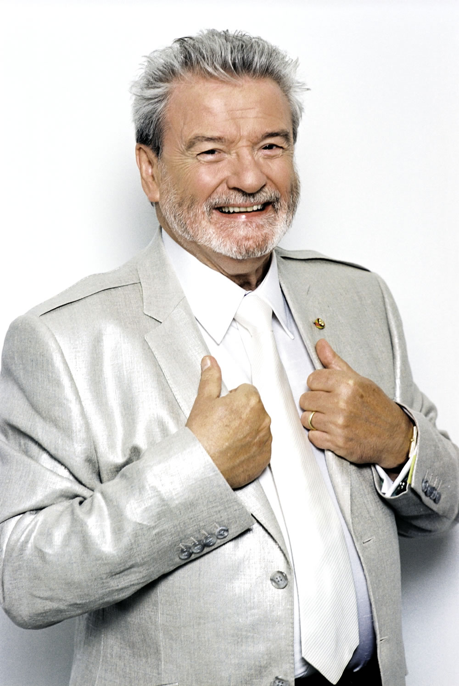
Sir James Galway fuvolaművész és karmester Belfastban született 1939-ben. John Francisnél tanult fuvolázni a Royal College of Music-ban, majd Geoffrey Gilbertnél a Guildhall School of Music-ban. Ezután tizenöt éven keresztül olyan együttesekben játszott, mint a Sadler’s Wells Opera, a Covent Garden Opera zenekara, a Londoni Szimfonikus Zenekar, valamint a Royal Filharmonikus Zenekar, 1969-től 1975-ig pedig a Berlini Filharmonikusok első fuvolistája volt Herbert von Karajan vezetése alatt. Ezután kezdte el szóló karrierjét. A klasszikus repertoáron kívül gyakran játszik kortárs zenét, több szerző írt számára új művet, de játszott már ír népzenét a The Chieftains együttessel és Pink Floyd-ot is Roger Waters meghívására a Fal berlini koncertjén. Lemezei eddig 30 millió példányban keltek el, Sir James Galway közreműködött Peter Jackson Gyűrűk Ura-adaptációja filmzenéjének felvételén is. Hangversenyezett már a világ legnagyobb koncerttermeiben, együtt dolgozott a legnevesebb zenekarokkal és karmesterekkel. Gyakran tart mesterkurzusokat az ifjú fuvolisták számára. Őfelsége II. Erzsébet királynő 1979-ben, majd 2001-ben is lovagrendet adományozott neki.



